Thực hiện công văn số 3159/SGDĐT-GDTH về việc kiểm tra giám sát việc thực hiện Luật phòng chống tác hại thuốc lá và tổ chức tập huấn, truyền thông về phòng, chống tác hại thuốc lá. Ngày 22/10/2022 giáo viên Trường THCS Hưng Đạo đã được cử đi tham gia lớp tập huấn tại trường THPT Ngô Quyền bơi các chuyên viên của Health Bridge. Trong buổi tập huấn, giáo viên được tìm hiểu về những thông tin chung về thuốc lá mới như thuốc lá mới là gì, tác hại và tình hình sử dụng thuốc lá mới ở thanh thiếu niên giúp giáo viên có hiểu biết chính xác về thuốc lá mới từ đó có những giải pháp phù hợp để truyền thông tới các em học sinh.
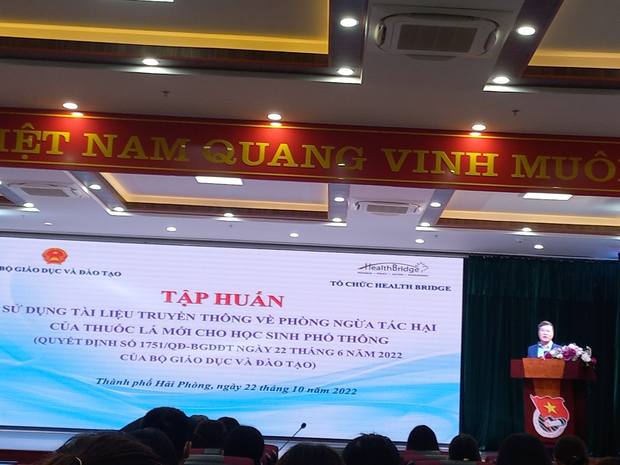

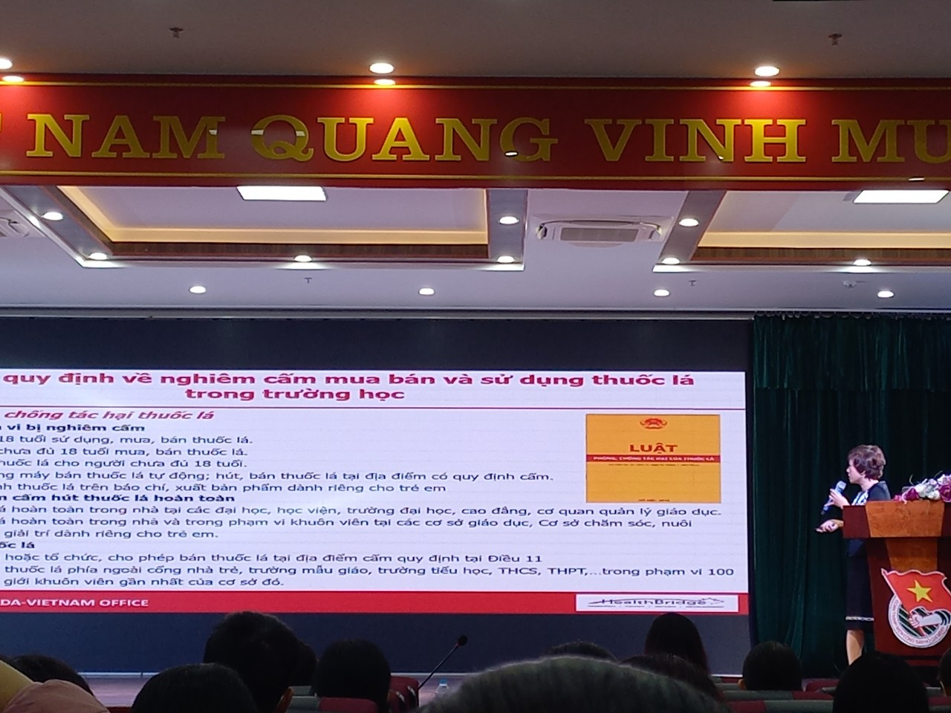

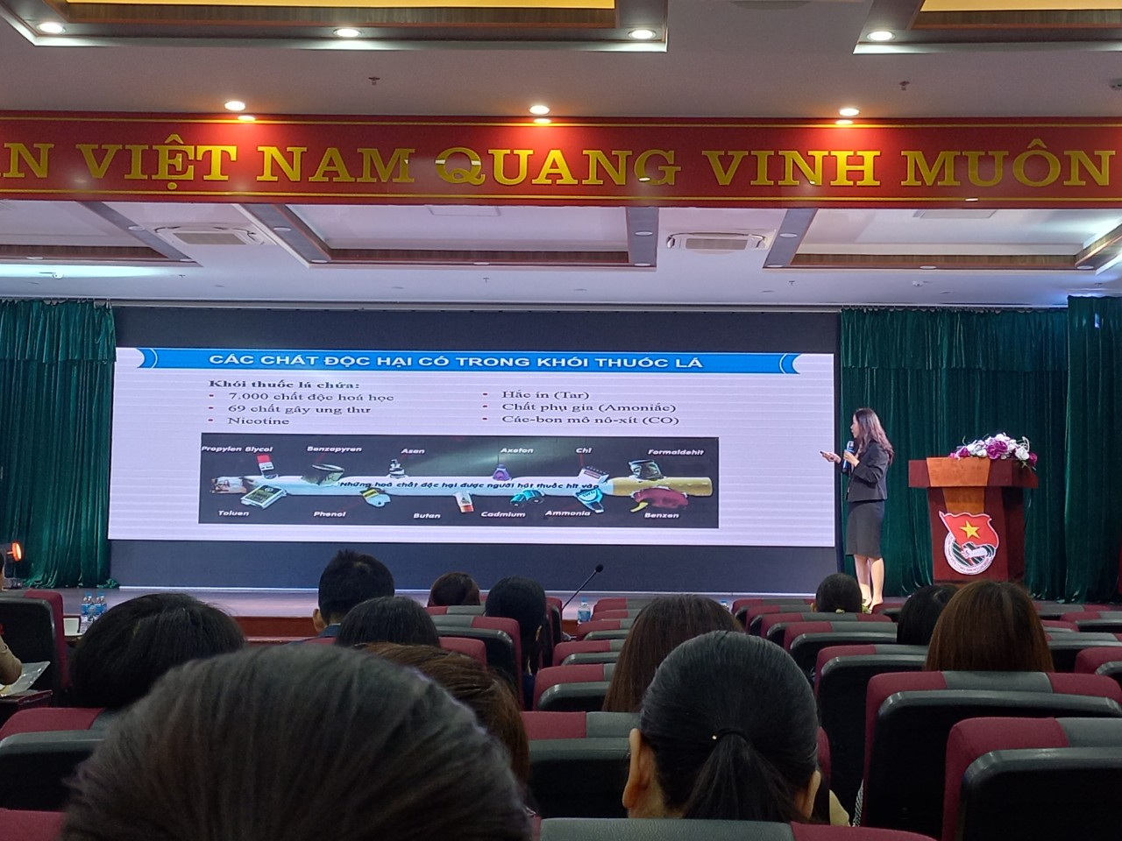
Để đạt hiệu quả cao trong công tác giáo dục, tuyền truyền trong buổi tập huấn, giáo viên còn được bồi dưỡng các kỹ năng truyền thông về phòng ngừa tác hại thuốc lá mới cho học sinh phô thông: các yếu tố quan trong trong quá trình truyền thông, các kỹ năng như giao tiếp không lời, kỹ năng trình bày, kỹ năng lắng nghe…Đây thực sự là những kỹ năng cơ bản góp phần giúp giáo viên có thể làm tốt công tác giáo dục học sinh, đặt học sinh làm trung tâm của mọi hoạt động.
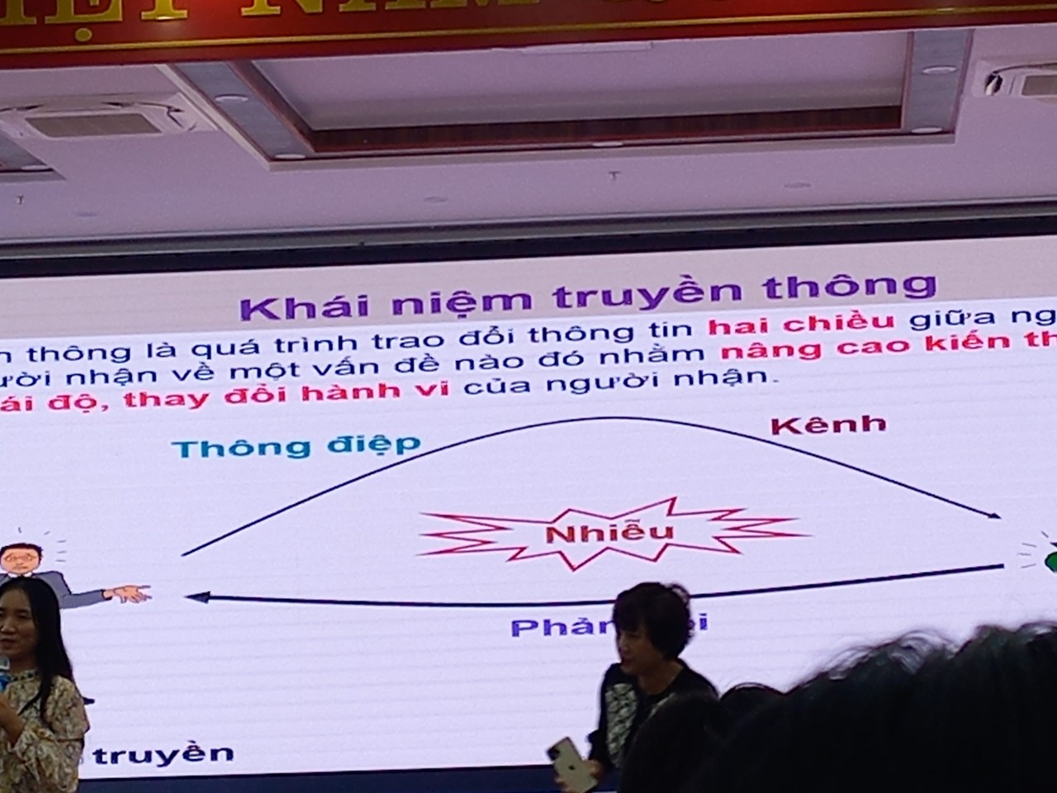

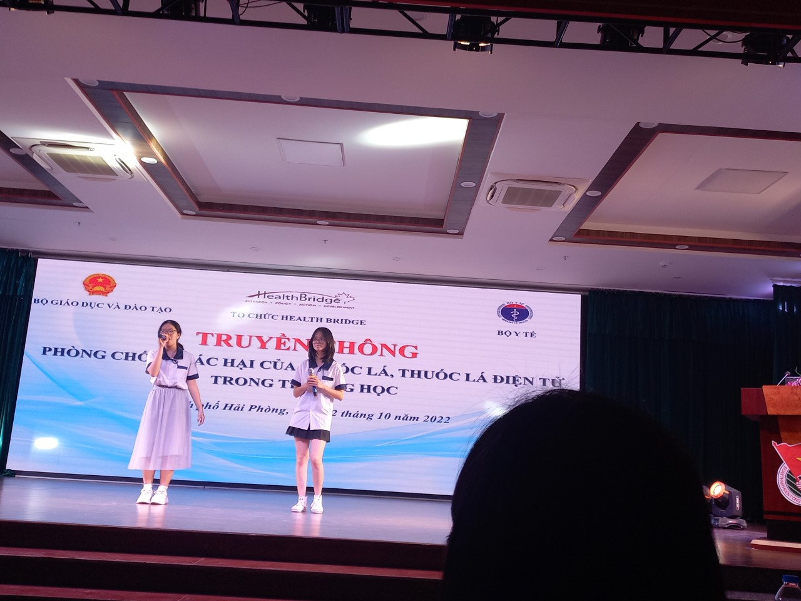
Nhờ các chuyên viên của HealthBridge và sự quan tâm của Sở giáo dục và Đào tạo Hải Phòng mà chúng tôi có những kiến thức và kỹ năng vô cùng bổ ích để thực hiện tốt nhiệm vụ giáo dục, tăng cường thực hiện phòng chống tác hại thuốc lá trong học đường.

